Mikroskopering av løkceller og osmose

Hensikt
Vi ser på planteceller, ser på hvordan de er organisert og sammenlikner struktur og funksjon hos planteceller med dyreceller.
Materialer
  - Rødløk
  - Skalpell
  - Pinsett
  - 3x50 ml rør med vann, 0.9% NaCl (fysiologisk) og 10% NaCl (mettet)
  - Dekkglass
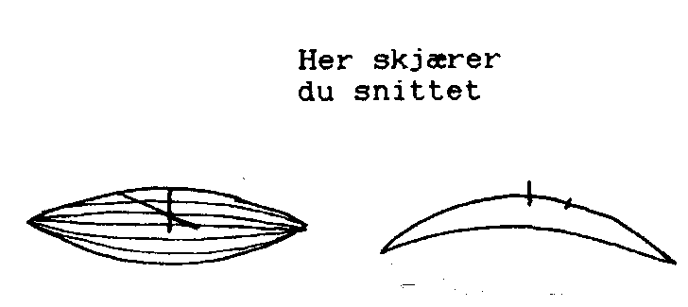
  - Objektsglass
  - Pasteurpipetter
Fremgangsmåte
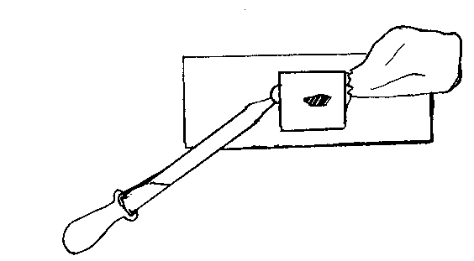
- Lag et løkpreparat ved å knekke et løkskjell og rive forsiktig av det røde hudlaget. Se figur 1. Ha en liten dråpe vann på hudlaget før du legger et dekkglass over. Se direkte på preparatet, først på lav forstørrelse, deretter på en større forstørrelse.
Figur 1.
  - Hva ser du? Legg spesielt merke til vakuolen.
  - Tegn figur av 4–5 celler.

- Tilsett noen dråper mettet NaCl-oppløsning ved kanten av dekkglasset. Ta et forholdsvis stort stykke filtrerpapir med revet kant og legg det på objektglasset slik at det trekker saltløsningen under dekkglasset som vist på figur 2.
Figur 2.
  - Følg nøye med i mikroskopet. Beskriv det du ser, og tegn de samme cellene som i punkt 1.

- Forklar det du observerer.
- Prøv om du kan finne en måte å snu prosessen på.

